**HONORABLE AYUNTAMIENTO CONSTITUCIONAL**

**DE ZAPOTLÁN EL GRANDE, JALISCO.**

**P R E S E N T E**

Quienes motivan y suscriben **C. MIRIAM SALOMÉ TORRES LARES, C. CLAUDIA MARGARITA ROBLES GÓMEZ, C. MIGUEL MARENTES, C. BERTIN CHÁVEZ VARGAS y C. GUSTAVO LÓPEZ SANDOVAL** con el carácter de integrantes de la Comisión Edilicia Permanente de Hacienda Pública y Patrimonio Municipal, de conformidad con lo dispuesto en los artículos 115 fracción II de la Constitución Política de los Estados Unidos Mexicanos; 73, 77, 85 y demás relativos y aplicables de la Constitución Política del Estado de Jalisco; 1, 2, 3, 4 numeral 124, 5, 37 fracción II, 38, 40, 42, 44, 47, 49, 50, 52, 75 fracción I párrafo segundo al 81 y del 94 al 100 de la Ley de Gobierno y la Administración Pública Municipal del Estado de Jalisco; 40, 41, 47, 50, 60, 87, 79, 92, 99, 104 al 109 y 158 del Reglamento Interior del Ayuntamiento de Zapotlán el Grande, en relación con lo que establecen los ordinales 10, 12 fracción II, 15, 19, 67 y demás relativos y aplicables de la Ley de Hacienda Municipal del Estado; presentamos a la elevada consideración de este Honorable Cuerpo Colegiado **DICTAMEN QUE PROPONE AUTORIZACIÓN DE INICIATIVA DE LEY DE INGRESOS PARA EL MUNICIPIO DE ZAPOTLAN EL GRANDE, JALISCO PARA EL EJERCICIO FISCAL 2026,** para su análisis, discusión, aprobación para su envío al Honorable Congreso del Estado de Jalisco para su aprobación y publicación correspondiente, en base a la siguiente:

**EXPOSICIÓN DE MOTIVOS:**

**I.-** Que la Constitución Política de los Estados Unidos Mexicanos en su artículo 115 señala que cada Municipio será gobernado por un Ayuntamiento, de elección popular directa, integrado por un Presidente Municipal y el número de Regidores y Síndicos que la ley determine. De igual forma en su fracción II otorga facultades a los Ayuntamientos para aprobar, de acuerdo con las leyes en materia municipal que deberán expedir las legislaturas de los Estados, los bandos de policía y gobierno, los reglamentos circulares y disposiciones administrativas de observancia general dentro de sus respectivas jurisdicciones, que organicen la administración Pública Municipal, que regulen las materias, procedimientos, funciones y servicios públicos de su competencia y aseguren la participación ciudadana y vecinal.

**II.**- Por su parte, el citado artículo 115, establece en su fracción IV:

***IV.*** *Los municipios administrarán libremente su hacienda, la cual se formará de los rendimientos de los bienes que les pertenezcan, así como de las contribuciones y otros ingresos que las legislaturas establezcan a su favor, y en todo caso:*

***a)*** *Percibirán las contribuciones, incluyendo tasas adicionales, que establezcan los Estados sobre la propiedad inmobiliaria, de su fraccionamiento, división, consolidación, traslación y mejora así como las que tengan por base el cambio de valor de los inmuebles.*

*Los municipios podrán celebrar convenios con el Estado para que éste se haga cargo de algunas de las funciones relacionadas con la administración de esas contribuciones.*

***b)*** *Las participaciones federales, que serán cubiertas por la Federación a los Municipios con arreglo a las bases, montos y plazos que anualmente se determinen por las Legislaturas de los Estados.*

***c)*** *Los ingresos derivados de la prestación de servicios públicos a su cargo.*

*Las leyes federales no limitarán la facultad de los Estados para establecer las contribuciones a que se refieren los incisos a) y c), ni concederán exenciones en relación con las mismas. Las leyes estatales no establecerán exenciones o subsidios en favor de persona o institución alguna respecto de dichas contribuciones. Sólo estarán exentos los bienes de dominio público de la Federación, de las entidades federativas o los Municipios, salvo que tales bienes sean utilizados por entidades paraestatales o por particulares, bajo cualquier título, para fines administrativos o propósitos distintos a los de su objeto público.*

*Los ayuntamientos, en el ámbito de su competencia, propondrán a las legislaturas estatales las cuotas y tarifas aplicables a impuestos, derechos, contribuciones de mejoras y las tablas de valores unitarios de suelo y construcciones que sirvan de base para el cobro de las contribuciones sobre la propiedad inmobiliaria.*

*Las legislaturas de los Estados aprobarán las leyes de ingresos de los municipios, revisarán y fiscalizarán sus cuentas públicas. Los presupuestos de egresos serán aprobados por los ayuntamientos con base en sus ingresos disponibles, y deberán incluir en los mismos, los tabuladores desglosados de las remuneraciones que perciban los servidores públicos municipales, sujetándose a lo dispuesto en el artículo 127 de esta Constitución.*

*Los recursos que integran la hacienda municipal serán ejercidos en forma directa por los ayuntamientos, o bien, por quien ellos autoricen, conforme a la ley;*

**III**.- La Constitución Política del Estado de Jalisco establece en su artículo 88 párrafo primero, que los municipios administraran libremente su hacienda, la cual se formará de los rendimientos de los bienes que les pertenezcan, así como de las contribuciones y otros ingresos que el Congreso establezca a su favor; por su parte el artículo 89 del cuerpo de leyes en cita, refiere que los presupuestos de egresos serán aprobados por los ayuntamientos en términos de lo dispuesto por la legislación en materia de disciplina financiera y con base en sus ingresos disponibles, los principios de sostenibilidad financiera, responsabilidad hacendaria y en las reglas establecidas en las leyes municipales respectivas.

**IV.**- La ley de Gobierno y la Administración Pública Municipal del Estado de Jalisco en sus artículos 2, 37, 38 y demás relativos y aplicables establecen al Municipio libre como nivel de Gobierno, así como la base de la organización política y administrativa y de la división territorial del Estado de Jalisco; con personalidad jurídica y patrimonio propio; y las facultades y limitaciones establecidas en la Constitución Política de los Estados Unidos Mexicanos, en la particular del Estado y en la propia ley en mención, de igual manera establece las obligaciones y facultades de los Ayuntamientos, así como la facultad de los suscritos de presentar propuestas, según lo previsto por los artículos 87 párrafo 1 fracción IV y demás relativos y aplicables del Reglamento Interior del Ayuntamiento del Municipio de Zapotlán el Grande, Jalisco.

**V.**- Que atento a lo establecido en el artículo 31 fracción IV de nuestra Carta Magna, respecto de la obligación de contribuir al gasto público de manera proporcional y equitativa, el Gobierno del Municipio de Zapotlán el Grande, Jalisco, ha elaborado la presente iniciativa de Ley de Ingresos para el ejercicio fiscal 2026, como el documento idóneo para captar los recursos necesarios que fortalezcan la Hacienda Pública Municipal.

**VI.**- Tomando en consideración la diversidad geográfica, política, social, económica y cultural es menester contar con el presente instrumento jurídico-fiscal particular, ya que el contexto del mismo es congruente con las condiciones propias de nuestro Municipio.

**VII.**- Dicho instrumento jurídico-fiscal se ha elaborado en base a lo preceptuado en la Ley de Hacienda Municipal, con respecto a la precisión del sujeto, objeto, base, tasa o tarifa y época de pago, apegado a los principios de legalidad y certidumbre fiscal, mismos que dan seguridad jurídica al contribuyente e impiden actos arbitrarios por parte de la autoridad exactora o el cobro de impuestos imprevisibles, atendiendo en todo momento el principio constitucional de que la autoridad solo puede hacer lo que la ley le permite.

**VIII.**- La presente Ley de Ingresos contempla las estimaciones de recursos financieros que se pretende recaudar durante el ejercicio fiscal 2026, por concepto de impuestos, derechos, productos, aprovechamientos, contribuciones especiales, participaciones federales, fondo de aportaciones federales e ingresos extraordinarios; con la finalidad de contar con los recursos necesarios para lograr el desarrollo integral del Municipio de Zapotlán el Grande, Jalisco.

**IX**.- Que la presente iniciativa tiene como finalidad lograr una mayor captación de ingresos propios, que nos permitan obtener más recursos federales, para fortalecer nuestra hacienda pública y estar en condiciones de atender las necesidades y exigencias de los gobernados, logrando así el desarrollo social y económico de la población en general, otorgándoles certeza jurídica y certidumbre al momento de cumplir con sus obligaciones tributarias. Lo anterior tiene sustento jurídico en los ordinales del 7 al 10 de la Ley de Coordinación Fiscal del Estado de Jalisco y sus Municipios.

**X**.- Que amén de lo anterior, este órgano de gobierno municipal, ha optado por implementar nuevas políticas enfocadas a la recuperación de créditos fiscales, en base a programas de incentivos que pretende aplicar este municipio a partir de la entrada en vigor de la pretendida Ley de Ingresos del Municipio de Zapotlán el Grande, Jalisco, para el Ejercicio Fiscal 2026.

**XI.**- Que la Ley de Hacienda Municipal en el artículo 15 primer párrafo, establece textualmente:

*“El Congreso del Estado aprobará a más tardar al día treinta de noviembre de cada año, las leyes de ingresos de los municipios, en las que se determinarán las tarifas, cuotas y tasas con que deba afectarse cada una de las fuentes especificas por esta ley, en su caso, las bases para su fijación”*. . .

**XII**.- Por su parte el artículo 10 de la Ley de Hacienda Municipal para el Estado de Jalisco, establece que las leyes de ingresos municipales establecerán, anualmente los ingresos ordinarios de naturaleza fiscal que deban recaudarse, así como las tarifas correspondientes. La recaudación de impuesto predial y demás ingresos directos así como sus accesorios correspondientes, impacta positivamente al monto de las participaciones que el Municipio percibirá el incrementar la recaudación propia (ingresos autogenerados) y el monto de las participaciones existe una mayor disponibilidad de recursos para que el Municipio realice obras y otorgue servicios a la ciudadanía, al otorgar más y mejores servicios, se fortalece al Municipio, propiciando la atracción de inversiones, el empleo y el bienestar de los ciudadanos Zapotlenses.

En ese tenor, hacemos del conocimiento el siguiente:

**A N T E C E D E N T E :**

**1.-** Mediante el punto número 3 de la Sesión Pública Ordinaria de Ayuntamiento número 13 celebrada con fecha 04 de julio de 2025, se aprobó por este Pleno Iniciativa que turna a comisiones el Proyecto de Ley de Ingresos para el ejercicio fiscal 2026 del Municipio de Zapotlán el Grande, Jalisco, a la cual se acompañó en forma digital la tabla de análisis que contiene el articulado actual y la propuesta de modificación, en su caso, así como la justificación y fundamentación correspondiente, formato que se envía para efectos de una mayor factibilidad y practicidad en la revisión, análisis y modificación en su caso del Proyecto de la Ley de Ingresos para el Ejercicio Fiscal 2026.

En mérito de lo antes expuesto, la Comisión Edilicia Permanente de Hacienda Pública y Patrimonio Municipal, dictamina bajo los siguientes:

**C O N S I D E R A N D O S :**

**1.-** En la Cuarta Sesión Ordinaria de la Comisión Edilicia Permanente de Hacienda Pública y Patrimonio Municipal, celebrada los días 09, 10, 11, 16 y 21 de Julio de la presente anualidad, en el punto número 3 del orden del día, previamente haber sido convocados mediante oficio 768/2025 de fecha 7 de Julio de 2025, haciendo la invitación de igual forma a la totalidad de los Regidores que integran este Honorable Ayuntamiento a las mesas de trabajo y haberles proporcionado con anticipación el Proyecto de la Ley de Ingresos para el Ejercicio Fiscal 2026, teniendo como invitados a la Encargada de la Hacienda Municipal, a la Directora de Ingresos y Jefa de Recaudación; por parte de la Presidenta de esta Comisión Edilicia, se expuso y explicó mediante proyección digital la propuesta de Iniciativa de la Ley de Ingresos para el Ejercicio Fiscal 2026, se aclararon dudas, se hicieron propuestas, participaron en ella la mayoría de los regidores, se realizaron las modificaciones correspondientes, se estudió, revisó y analizó el proyecto turnando a la Comisión para su estudio y aprobación y con posterioridad al Honorable Pleno del Ayuntamiento Constitucional de Zapotlán el Grande, Jalisco, para su discusión y en su caso aprobación como lo es en el presente caso y su correspondiente envió al Congreso del Estado de Jalisco, para que éste a su vez apruebe la misma, su promulgación y publicación respectiva y aplicación para el Ejercicio Fiscal 2026 para el Municipio de Zapotlán el Grande, Jalisco, incluyendo en dicho proyecto de Ley la percepción de Ingresos y definiciones, impuesto predial, impuestos extraordinarios, de los derechos, productos y aprovechamientos en sus diferentes capítulos establecidos.

**2.-** Para incrementar la recaudación propia (ingresos autogenerados) es necesario establecer estrategias que favorezcan una Hacienda Pública eficiente, las políticas que se tomen en materia de recaudación hacendaria, implican realizar previamente un análisis de los efectos de las decisiones que se tomen, tanto en el ámbito social, económico y presupuestal, el proyecto de iniciativa de Ley de Ingresos para el ejercicio fiscal 2026, es el instrumento jurídico que establece las facultades de los Ayuntamientos sobre los conceptos que tiene derecho a cobrar y que representan ingresos monetarios para el municipio, señalando las cantidades que se recibirá el mismo por cada uno de esos conceptos.

**3.-** En razón de lo anteriormente expuesto, la Comisión Edilicia Permanente de Hacienda Pública y Patrimonio Municipal, con fundamento en los artículos 37, 38 fracción X, 40, 42, 60, 71 y demás relativos y aplicables del Reglamento Interior del Ayuntamiento de Zapotlán el Grande, Jalisco, relativos al funcionamiento del Ayuntamiento; en sesión de comisiones celebradas los días 9, 10, 11, 16 y 21 de Julio de la presente anualidad, en las que se contó además con Regidores que no conforman la comisión dictaminadora, previa invitación, decidieron participar en las mesas de trabajo, analizando, y estudiando el Proyecto de Ley de Ingresos para el Ejercicio Fiscal 2026, con la exposición realizada por la primera de los comparecientes Presidenta de la Comisión Edilicia y basados en la explicación técnica proporcionada por la Encargada de la Hacienda Municipal, la Directora de Ingresos y la Jefa de Recaudación; entregado el proyecto de la iniciativa en archivo digital conteniendo los anexos y estudios técnicos que justifican las propuestas a la Ley vigente; aprobamos con el voto favorable de 4 de los Regidores integrantes de la Comisión Edilicia Permanente de Hacienda Pública y Patrimonio Municipal, un ajuste inflacionario general del 5% en los rubros de impuestos, derechos, productos y aprovechamientos y para el tema de derechos del agua potable, drenaje, alcantarillado, tratamiento y disposición final de aguas residuales el 5% en tarifas en general, un 5% en el servicio medido y un 5% en la tarifa de cuota fija.

**4.-** El incremento del 5% en las tarifas de agua potable constituye una medida necesaria y proporcional para garantizar la sostenibilidad financiera del Organismo Operador y la eficiencia en la prestación de los servicios de agua potable, alcantarillado y saneamiento.

En primer término, dicho ajuste tiene por objeto asegurar la suficiencia de las cuotas para cubrir los costos operativos indispensables, comprendidos en la operación cotidiana del sistema, el mantenimiento de la infraestructura existente y la administración general del servicio. Con ello, se salvaguarda la continuidad y calidad en la prestación de los servicios.

Asimismo, el ajuste permitirá financiar las acciones de conservación, rehabilitación y modernización de la infraestructura hidráulica, cuyo desgaste natural exige intervenciones periódicas para prolongar su vida útil y prevenir fallas en el suministro.

De igual forma, el incremento atiende a la necesidad de amortizar inversiones previamente realizadas y de generar recursos para proyectos estratégicos de expansión y modernización, tales como la construcción de plantas de tratamiento y la mejora de redes de distribución. Este mecanismo posibilita distribuir equitativamente entre los usuarios el costo de las inversiones a lo largo del tiempo.

Finalmente, el crecimiento demográfico y el desarrollo urbano imponen la obligación de ampliar la infraestructura existente, a fin de garantizar la cobertura, continuidad y eficiencia de los servicios.

En consecuencia, el ajuste tarifario del 5% se encuentra debidamente justificado como medida indispensable para preservar la viabilidad financiera del Organismo Operador, asegurar la adecuada prestación de los servicios públicos a su cargo y permitir la ejecución de inversiones necesarias para atender las demandas presentes y futuras de la población.

La Comisión Tarifaria, en su sesión celebrada el día 21 de agosto de 2025, determinó y aprobó por mayoría de votos la modificación de las cuotas y tarifas que los usuarios deberán pagar para el ejercicio fiscal 2026, como contraprestación por los servicios de agua potable, drenaje, alcantarillado, tratamiento y disposición final de sus aguas residuales, según consta en el acta que al efecto se elaboró y que obra asentada en el libro de actas de la citada Comisión Tarifaria.

**5.**- Los indicadores de inflación proporcionan información más detallada sobre cómo varían los precios en diferentes categorías de bienes y servicios.

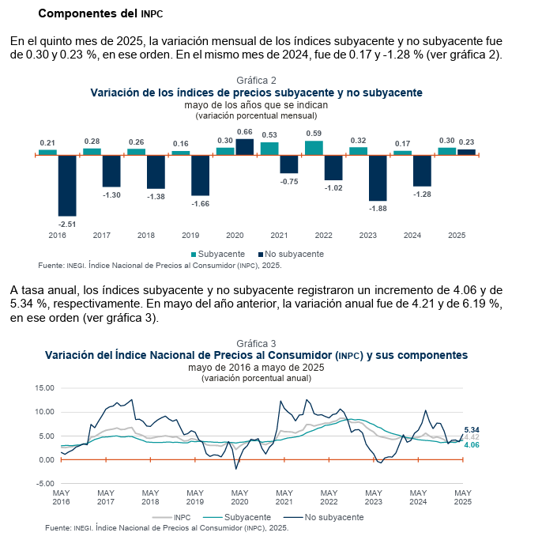

Vamos a desglosar los indicadores que se señalan en la tabla anterior:

Para cerrar el ejercicio fiscal 2025, se prevé, según los precriterios de un 3.5%, mientras que para el 2026 un 3%.

1. Inflación General: 5.%.

- Este indicador representa el aumento promedio de los precios de todos los bienes y servicios en la economía durante el periodo mencionado (del 1 de julio de 2024 al 1 de julio de 2025). Una inflación del 5% significa que, en promedio, los precios han subido un 5% en ese año. Este índice incluye una amplia variedad de productos y servicios, desde alimentos y vivienda hasta transporte y atención médica.

2. Inflación en Energéticos (Gasolina, Luz):

- La inflación energética mensual en marzo de 2025 alcanzó el valor de 0.01%, siendo el valor más bajos desde octubre de 2024. Si comparamos la inflación de marzo del presente año con la del mes anterior, se observa que existe una caída drástica debido a que en febrero del 2025, en varios de los países de la región, se registraron incrementos en los precios de la electricidad entre el 10%  y el 16% y en los combustibles entre 6% y 10%, efecto que durante el mes de análisis se ve compensado.

Asimismo, esta caída se ve influenciada por la disminución del precio internacional del petróleo, el cual se viene reduciendo desde agosto de 2024 situándose en marzo de 2025, en aproximadamente 68 USD el barril y cuyo valor tiende a la baja.

Con respecto a la inflación total, esta mantiene un comportamiento estable durante el período analizado, con una tendencia al alza, contrario al que presenta la inflación energética.

En marzo de 2025, la inflación energética anual en América Latina y el Caribe alcanzó el 1.15% disminuyendo en un 63.6% con respecto a febrero de 2025. Si tomamos en cuenta que la inflación anual se calcula con respecto al mismo mes del año anterior, es decir, si comparamos los valores anuales, observamos un valor menor en marzo de 2025 comparado con marzo de 2024, lo cual evidencia que los impactos que tuvieron principalmente los incrementos o reducciones de los precios de los combustibles fueron menores, así como que el precio internacional del petróleo en marzo de 2024 presentaba un valor superior a los 81 USD.

En resumen, estos indicadores ayudan a comprender las distintas dinámicas de precios en la economía. Mientras que la inflación general da una visión panorámica del aumento de precios en toda la economía, las cifras en energéticos proporcionan detalles sobre cómo ciertos sectores están experimentando presiones de precios. Estos datos son esenciales para la formulación de políticas económicas, decisiones empresariales y la planificación financiera de los consumidores.

**6.-** En el ejercicio fiscal 2026, comprendido del 1° de enero al 31 de diciembre del mismo año, la Hacienda Pública de este Municipio, percibirá los ingresos por concepto de impuestos, contribuciones de mejora, derechos, productos, aprovechamientos, ingresos por ventas de bienes y servicios, participaciones y aportaciones federales, transferencias, asignaciones, subsidios y otras ayudas, así como ingresos derivados de financiamientos, conforme a las tasas, cuotas, y tarifas que en esta propuesta de Ley de ingresos se presenta.

El Municipio adopta e implementa el Clasificador por Rubros de Ingresos (CRI) aprobado por el Consejo Nacional de Armonización Contable (CONAC), conforme a la siguiente tabla:

|  |  |
| --- | --- |
| **DESCRIPCIÓN** | **2026** |
|  |
| **IMPUESTOS** | **$ 131,986,299.54** |  |
| **IMPUESTOS SOBRE LOS INGRESOS** | **$ 271,035.90** |  |
| Impuestos sobre espectáculos públicos | $ 271,035.90 |  |
| **IMPUESTOS SOBRE EL PATRIMONIO** | **$ 126,334,243.99** |  |
| Impuesto predial | $ 85,929,902.04 |  |
| Impuesto sobre transmisiones patrimoniales | $ 38,541,973.17 |  |
| Impuestos sobre negocios jurídicos | $ 1,862,368.78 |  |
| **IMPUESTO SOBRE LA PRODUCCIÓN, EL CONSUMO Y LAS TRANSACCIONES** | **$ -** |  |
| **IMPUESTOS AL COMERCIO EXTERIOR** | **$ -** |  |
| **IMPUESTOS SOBRE NÓMINAS Y ASIMILABLES** | **$ -** |  |
| **IMPUESTOS ECOLÓGICOS** | **$ -** |  |
| **ACCESORIOS DE LOS IMPUESTOS** | **$ 5,381,019.65** |  |
| Recargos | $ 4,056,095.88 |  |
| Multas | $ 1,058,172.34 |  |
| Intereses | **$ -** |  |
| Gastos de ejecución y de embargo | $ 266,751.43 |  |
| Otros no especificados | **$ -** |  |
| **OTROS IMPUESTOS** | **$ -** |  |
| **CUOTAS Y APORTACIONES DE SEGURIDAD SOCIAL** | **$ -** |  |
| **APORTACIONES PARA FONDOS DE VIVIENDA** | **$ -** |  |
| **CUOTAS PARA EL SEGURO SOCIAL** | **$ -** |  |
| **CUOTAS DE AHORRO PARA EL RETIRO** | **$ -** |  |
| **OTRAS CUOTAS Y APORTACIONES PARA LA SEGURIDAD SOCIAL** | **$ -** |  |
| **ACCESORIOS DE CUOTAS Y APORTACIONES DE SEGURIDAD SOCIAL** | **$ -** |  |
| **CONTRIBUCIONES DE MEJORAS** | **$ -** |  |
| **CONTRIBUCIÓN DE MEJORAS POR OBRAS PÚBLICAS** | **$ -** |  |
| **DERECHOS** | **$ 71,613,287.38** |  |
| **DERECHOS POR EL USO, GOCE, APROVECHAMIENTO O EXPLOTACIÓN DE BIENES DE DOMINIO PÚBLICO** | **$ 26,528,116.00** |  |
| Uso del piso | $ 10,129,243.68 |  |
| Estacionamientos | $ 1,647,372.58 |  |
| De los Cementerios de dominio público | $ 4,689,111.30 |  |
| Uso, goce, aprovechamiento o explotación de otros bienes de dominio público | $ 10,062,388.44 |  |
| **DERECHOS A LOS HIDROCARBUROS (Derogado)** | **$ -** |  |
| **DERECHOS POR PRESTACIÓN DE SERVICIOS** | **$ 41,295,392.67** |  |
| Licencias y permisos de giros | $ 14,694,897.13 |  |
| Licencias y permisos para anuncios | $ 3,816,907.13 |  |
| Licencias de construcción, reconstrucción, reparación o demolición de obras | $ 3,224,278.20 |  |
| Alineamiento, designación de número oficial e inspección | $ 995,034.06 |  |
| Licencias de cambio de régimen de propiedad y urbanización | $ 3,103,364.16 |  |
| Servicios de obra | $ 55,196.93 |  |
| Regularizaciones de los registros de obra | $ - |  |
| Servicios de sanidad | $ 552,716.90 |  |
| Servicio de limpieza, recolección, traslado, tratamiento y disposición final de residuos | **$ -** |  |
| Agua potable, drenaje, alcantarillado, tratamiento y disposición final de aguas residuales | **$ -** |  |
| Rastro | $ 6,782,707.05 |  |
| Registro civil | $ 716,451.75 |  |
| Certificaciones | $ 6,349,820.61 |  |
| Servicios de catastro | $ 1,004,018.75 |  |
| **OTROS DERECHOS** | **$ 2,804,678.80** |  |
| Servicios prestados en horas hábiles | $ - |  |
| Servicios prestados en horas inhábiles | $ 297,754.00 |  |
| Solicitudes de información | $ - |  |
| Servicios médicos | $ 73,862.00 |  |
| Otros servicios no especificados | $ 2,433,062.80 |  |
| **ACCESORIOS DE DERECHOS** | **$ 985,099.91** |  |
| Recargos | $ 985,099.91 |  |
| Multas | **$ -** |  |
| Intereses | **$ -** |  |
| Gastos de ejecución y de embargo | **$ -** |  |
| Otros no especificados | **$ -** |  |
| **PRODUCTOS** | **$ 14,503,778.27** |  |
| **PRODUCTOS** | **$ 14,503,778.27** |  |
| Uso, goce, aprovechamiento o explotación de bienes de dominio privado | $ 1,727,844.28 |  |
| Cementerios de dominio privado | $ - |  |
| Productos diversos | $ 12,775,933.99 |  |
| **PRODUCTOS DE CAPITAL (Derogado)** | **$ -** |  |
| **APROVECHAMIENTOS** | **$ 7,213,644.77** |  |
| **APROVECHAMIENTOS** | **$ 6,445,597.29** |  |
| Incentivos derivados de la colaboración fiscal | $ - |  |
| Multas | $ 5,683,914.24 |  |
| Indemnizaciones | $ 118,174.32 |  |
| Reintegros | $ 624,101.77 |  |
| Aprovechamientos provenientes de obras públicas | $ - |  |
| Aprovechamientos por participaciones derivadas de la aplicación de leyes | $ - |  |
| Aprovechamientos por aportaciones y cooperaciones | $ - |  |
| Otros aprovechamientos | $ 19,406.96 |  |
| **APROVECHAMIENTOS PATRIMONIALES** | **$ -** |  |
| **ACCESORIOS DE APROVECHAMIENTOS** | **$ 768,047.48** |  |
| **INGRESOS POR VENTAS DE BIENES, PRESTACIÓN DE SERVICIOS Y OTROS INGRESOS** | **$ -** |  |
| **INGRESOS POR VENTA DE BIENES Y PRESTACIÓN DE SERVICIOS DE INSTITUCIONES PÚBLICAS DE SEGURIDAD SOCIAL** | **$ -** |  |
| **INGRESOS POR VENTA DE BIENES Y PRESTACIÓN DE SERVICIOS DE EMPRESAS PRODUCTIVAS DEL ESTADO** | **$ -** |  |
| **INGRESOS POR VENTA DE BIENES Y PRESTACIÓN DE SERVICIOS DE ENTIDADES PARAESTATALES Y FIDEICOMISOS NO EMPRESARIALES Y NO FINANCIEROS** | **$ -** |  |
| **INGRESOS POR VENTA DE BIENES Y PRESTACIÓN DE SERVICIOS DE ENTIDADES PARAESTATALES EMPRESARIALES NO FINANCIERAS CON PARTICIPACIÓN ESTATAL MAYORITARIA** | **$ -** |  |
| **INGRESOS POR VENTA DE BIENES Y PRESTACIÓN DE SERVICIOS DE ENTIDADES PARAESTATALES EMPRESARIALES FINANCIERAS MONETARIAS CON PARTICIPACIÓN ESTATAL MAYORITARIA** | **$ -** |  |
| **INGRESOS POR VENTA DE BIENES Y PRESTACIÓN DE SERVICIOS DE ENTIDADES PARAESTATALES EMPRESARIALES FINANCIERAS NO MONETARIAS CON PARTICIPACIÓN ESTATAL MAYORITARIA** | **$ -** |  |
| **INGRESOS POR VENTA DE BIENES Y PRESTACIÓN DE SERVICIOS DE FIDEICOMISOS FINANCIEROS PÚBLICOS CON PARTICIPACIÓN ESTATAL MAYORITARIA** | **$ -** |  |
| **INGRESOS POR VENTA DE BIENES Y PRESTACIÓN DE SERVICIOS DE LOS PODERES LEGISLATIVO Y JUDICIAL Y DE LOS ORGANOS AUTONOMOS** | **$ -** |  |
| **OTROS INGRESOS** | **$ -** |  |
| **PARTICIPACIONES, APORTACIONES, CONVENIOS, INCENTIVOS DERIVADOS DE LA COLABORACIÓN FISCAL Y FONDOS DISTINTOS DE LAS APORTACIONES** | **$ 444,786,558.12** |  |
| **PARTICIPACIONES** | **$ 306,949,944.54** |  |
| Federales | $ 269,432,543.45 |  |
| Estatales | $ 37,517,401.09 |  |
| **APORTACIONES** | **$ 132,556,455.08** |  |
| Del fondo de infraestructura social municipal | $ 15,763,887.84 |  |
| Rendimientos financieros del fondo de aportaciones para la infraestructura social | $ 42,587.22 |  |
| Del fondo para el fortalecimiento municipal | $ 116,703,036.80 |  |
| Rendimientos financieros del fondo de aportaciones para el fortalecimiento municipal | $ 46,943.22 |  |
| **CONVENIOS** |  |  |
| **INCENTIVOS DERIVADOS DE LA COLABORACIÓN FISCAL** | **$ 5,280,158.50** |  |
| **FONDOS DISTINTOS DE APORTACIONES** | **$ -** |  |
| **TRANSFERENCIAS, ASIGNACIONES, SUBSIDIOS Y SUBVENCIONES Y PENSIONES Y JUBILACIONES** | **$ -** |  |
| **TRANSFERENCIAS Y ASIGNACIONES** | **$ -** |  |
| **TRANSFERENCIAS AL RESTO DEL SECTOR PÚBLICO (Derogado)** | **$ -** |  |
| **SUBSIDIOS Y SUBVENCIONES** | **$ -** |  |
| **AYUDAS SOCIALES (Derogado)** | **$ -** |  |
| **PENSIONES Y JUBILACIONES** | **$ -** |  |
| **TRANSFERENCIAS A FIDEICOMISOS, MANDATOS Y ANÁLOGOS (Derogado)** | **$ -** |  |
| **TRANSFERENCIAS DEL FONDO MEXICANO DEL PETRÓLEO PARA LA ESTABILIZACIÓN Y EL DESARROLLO** | **$ -** |  |
| **INGRESOS DERIVADOS DE FINANCIAMIENTO** | **$ -** |  |
| **ENDEUDAMIENTO INTERNO** | **$ -** |  |
| **ENDEUDAMIENTO EXTERNO** | **$ -** |  |
| **FINANCIAMIENTO INTERNO** | **$ -** |  |
| **TOTAL** | **$ 670,103,568.08** |  |

Finalmente, y a mayor abundamiento, se realiza la siguiente reflexión para mayor claridad.

**JUSTIFICACIÓN TÉCNICA DE PROPUESTA DE MODIFICACIÓN EN TABLA DE CÁLCULO DE IMPUESTO PREDIAL**

**TABLA DE CALCULO LEY DE INGRESOS ACTUAL 2025**

|  |  |  |  |  |
| --- | --- | --- | --- | --- |
| TARIFA BIMESTRAL | | | | **Numero de cuentas registradas en el padrón catastral** |
| BASE FISCAL | | | |
| Límite Inferior | Limite Superior | Cuota fija | Tasa para Aplicarse sobre el Excedente del Límite Inferior |
| $              0.01 | $     207,000.00 | $            - | 0.000220 | 3,563 |
| $     207,000.01 | $     360,700.00 | $       45.54 | 0.000220 | 4,274 |
| $     360,700.01 | $     552,000.00 | $       79.35 | 0.000242 | 9,114 |
| $     552,000.01 | $     814,000.00 | $     125.65 | 0.000264 | 10,142 |
| $     814,000.01 | $  1,237,000.00 | $     194.82 | 0.000286 | 8,232 |
| $  1,237,000.01 | $  1,995,000.00 | $     315.79 | 0.000308 | 6,582 |
| $  1,995,000.01 | $  3,674,000.00 | $     549.26 | 0.000330 | 4,348 |
| $  3,674,000.01 | $  9,450,000.00 | $  1,103.33 | 0.000352 | 1,929 |
| $  9,450,000.01 | $52,000,000.00 | $  3,136.48 | 0.000374 | 614 |
| $ 52,000,000.01 | En adelante | $19,050.18 | 0.000396 | 81 |

**PROPUESTA DE TABLA DE CALCULO PARA LEY DE INGRESOS 2026**

|  |  |  |  |  |
| --- | --- | --- | --- | --- |
| **TARIFA BIMESTRAL** | | | | **Numero de cuentas registradas en el padrón catastral** |
| **BASE FISCAL** | | | |
| **Límite Inferior** | **Limite Superior** | **Cuota fija** | **Tasa para Aplicarse sobre el Excedente del Límite Inferior** |
| $ 0.01 | $ 207,000.00 | $ - | 0.000230 | 3,563 |
| $ 207,000.01 | $ 500,000.00 | $ 47.61 | 0.000252 | 10,212 |
| $ 500,000.01 | $ 810,000.00 | $ 121.45 | 0.000274 | 12,190 |
| $ 810,000.01 | $ 1,235,000.00 | $ 206.39 | 0.000296 | 9,333 |
| $ 1,235,000.01 | $ 1,982,000.00 | $ 332.19 | 0.000318 | 6,526 |
| $ 1,982,000.01 | $ 2,709,000.00 | $ 569.73 | 0.000340 | 2,799 |
| $ 2,709,000.01 | $ 5,000,000.00 | $ 816.91 | 0.000362 | 2,569 |
| $ 5,000,000.01 | $ 7,159,000.00 | $ 1,646.25 | 0.000384 | 688 |
| $ 7,159,000.01 | $ 12,450,000.00 | $ 2,475.31 | 0.000406 | 536 |
| $ 12,450,000.01 | $ 35,856,000.00 | $ 4,623.46 | 0.000428 | 343 |
| $ 35,856,000.01 | $ 52,000,000.00 | $ 14,641.22 | 0.000450 | 46 |
| $ 52,000,000.01 | EN ADELANTE | $ 21,906.02 | 0.000472 | 81 |

En la tabla se contemplan 12 niveles o rangos de límite inferior y superior con la finalidad de desglosar el penúltimo nivel de $9,450,000.01 a $52,000,000.00 ya que el intervalo es muy amplio, y se consideran en este rango 614 cuentas catastrales, así mismo se propone segmentar los rangos de acuerdo a los valores catastrales que tenemos en nuestra base de datos de 48,886 cuentas catastrales de las cuales 45,988 son Urbanas y 2,898 Rústicas, como se aprecia en la tabla anterior. También se propone modificar la tasa sobre el excedente del límite inferior como se manifiesta en la tabla iniciar con la tasa del 0.000230 hasta 0.000472 con un ajuste progresivo de 0.000022 en cada rango, modificación que incide en el valor de la cuota fija.

Como puede observarse en la siguiente tabla comparativa se muestra el importe en pesos y en porcentaje de algunos ejemplos de cálculo de todos los rangos considerados en la tabla de cálculo, y se aprecian los ajustes promedio de cada rango, el 9.77% en el primer rango, segundo y tercer rango 12.79%, cuarto rango 11.80%, quinto rango 11.28%, sexto rango 10.25%, séptimo rango 10.55%, octavo rango 11.38%, noveno rango 13.54%, decimo y décimo primer rango 17.35 y décimo segundo rango 22.06%.

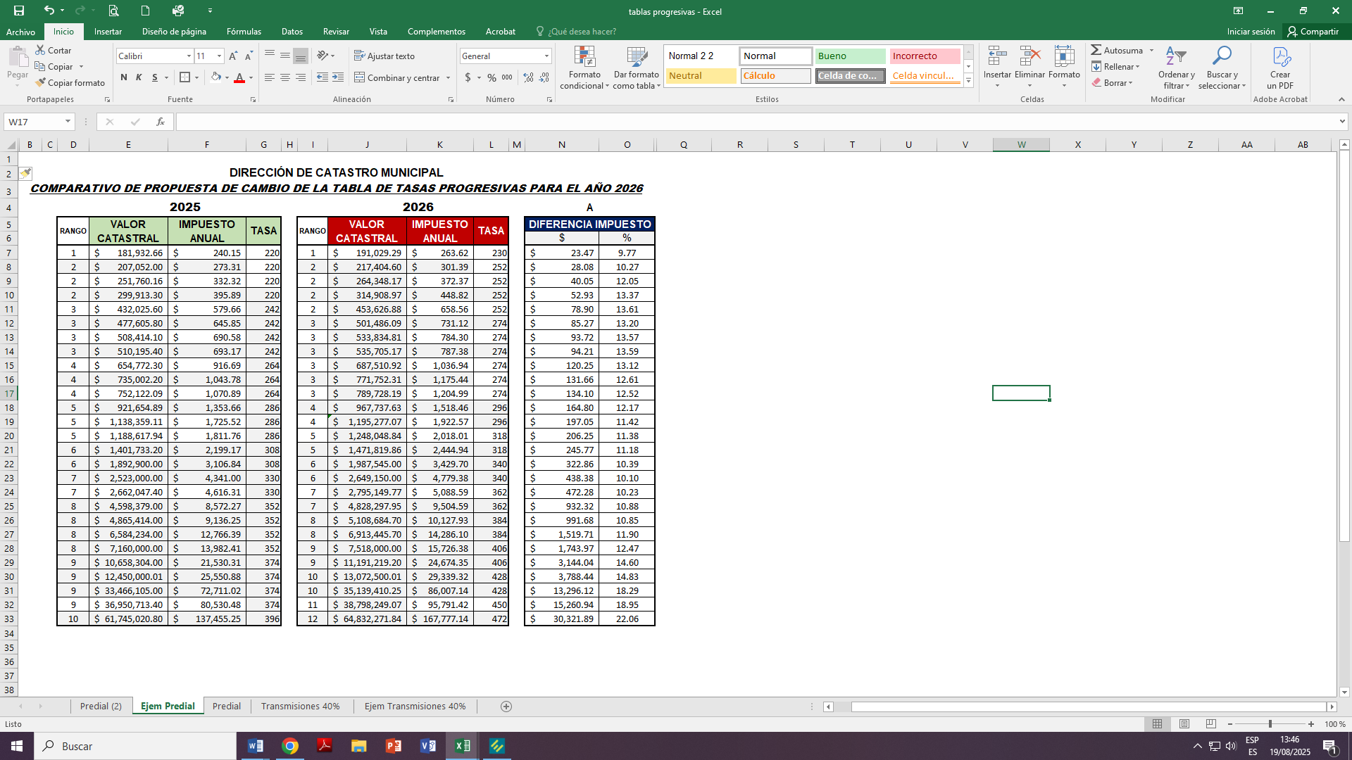

Se trabaja en actualizar la base datos catastral con la finalidad de que el valor catastral este más apegado al valor real, tanto en el valor de terreno y construcción tal como lo establece el artículo 4 fracción XXII, de la Ley de Catastro Municipal del Estado de Jalisco, ya que se ha detectado que más de un 50% de la base de datos tiene valores muy por debajo a su valor real, mismos que son superiores por lo menos al millón de pesos.

Así mismo se pretende que con los recursos recaudados se continúe con la generación de obras de mantenimiento e infraestructura en las principales calles de la ciudad para obtener un beneficio social para los habitantes del Municipio de Zapotlán el Grande y colateralmente una mejora en la imagen urbana.

JUSTIFICACIÓN TÉCNICA DE PROPUESTA DE MODIFICACIÓN EN TABLA DE CÁLCULO DE IMPUESTO DE TRANSMISIONES PATRIMONIALES

**TABLA DE CALCULO LEY DE INGRESOS ACTUAL 2025**

|  |  |  |  |  |
| --- | --- | --- | --- | --- |
| **LIMITE INFERIOR** | **LIMITE SUPERIOR** | **CUOTA FIJA** | **TASA MARGINAL SOBRE EXCEDENTE LIMITE INFERIOR** | **Numero de cuentas registradas en el padrón catastral** |
| $ 0.00 | $ 207,000.00 | $ - | 2.20% | 3,563 |
| $ 207,000.01 | $ 360,700.00 | $ 4,554.00 | 2.25% | 4,274 |
| $ 360,700.01 | $ 552,000.00 | $ 8,012.25 | 2.30% | 9,114 |
| $ 552,000.01 | $ 814,000.00 | $ 12,412.15 | 2.35% | 10,142 |
| $ 814,000.01 | $ 1,237,000.00 | $ 18,569.15 | 2.40% | 8,232 |
| $ 1,237,000.01 | $ 1,995,000.00 | $ 28,721.15 | 2.50% | 6,582 |
| $ 1,995,000.01 | $ 3,674,000.00 | $ 47,671.15 | 2.60% | 4,348 |
| $ 3,674,000.01 | $ 9,450,000.00 | $ 91,325.15 | 2.70% | 1,929 |
| $ 9,450,000.01 | $ 52,000,000.00 | $ 247,277.15 | 2.80% | 614 |
| $ 52,000,000.01 | En adelante | $ 1,438,677.15 | 2.90% | 81 |

**PROPUESTA DE TABLA DE CALCULO PARA LEY DE INGRESOS 2026**

|  |  |  |  |  |
| --- | --- | --- | --- | --- |
| **LIMITE INFERIOR** | **LIMITE SUPERIOR** | **CUOTA FIJA** | **TASA MARGINAL SOBRE EXCEDENTE LIMITE INFERIOR** | **Numero de cuentas registradas en el padrón catastral** |
| $0.01 | $207,000.00 | $ - | 2.30% | 3,563 |
| $207,000.01 | $500,000.00 | $ 4,761.00 | 2.40% | 10,212 |
| $500,000.01 | $810,000.00 | $ 11,793.00 | 2.50% | 12,190 |
| $810,000.01 | $1,235,000.00 | $ 19,543.00 | 2.60% | 9,333 |
| $1,235,000.01 | $1,982,000.00 | $ 30,593.00 | 2.70% | 6,526 |
| $1,982,000.01 | $2,709,000.00 | $ 50,762.00 | 2.80% | 2,799 |
| $2,709,000.01 | $5,000,000.00 | $ 71,118.00 | 2.90% | 2,569 |
| $5,000,000.01 | $7,159,000.00 | $ 137,557.00 | 3.00% | 688 |
| $7,159,000.01 | $12,450,000.00 | $ 202,327.00 | 3.10% | 536 |
| $12,450,000.01 | $35,856,000.00 | $ 366,348.00 | 3.20% | 343 |
| $35,856,000.01 | $52,000,000.00 | $ 1,115,340.00 | 3.30% | 46 |
| $52,000,000.01 | EN ADELANTE | $1,648,092.00 | 3.40% | 81 |

Al igual que la propuesta de tabla de cálculo de Impuesto Predial contempla 12 niveles o rangos de límite inferior y superior con la finalidad de desglosar el penúltimo nivel de $9,450,000.01 a $52,000,000.00 ya que se considera muy amplio el intervalo, y se consideran en este rango 614 cuentas catastrales, así mismo se propone segmentar los rangos de acuerdo a los valores catastrales que tenemos en nuestra base de datos de 48,886 cuentas, como se aprecia en la tabla anterior. De igual forma se propone modificar la tasa marginal sobre excedente del límite inferior, iniciando con la tasa del 2.30% hasta 3.40% con un ajuste progresivo de 0.10% en cada rango, modificación que incide en el valor de la cuota fija.

Con la finalidad de realizar el cálculo de transmisión patrimonial ajustado a los principios legales de proporcional y equidad, logrando efectuar el cobro de manera pormenorizada, en la siguiente tabla se muestran ejemplos de nuestra base de datos con los incrementos que oscilaran entre un 14.55 % a un 20.24%, con un promedio porcentual del 18.18.

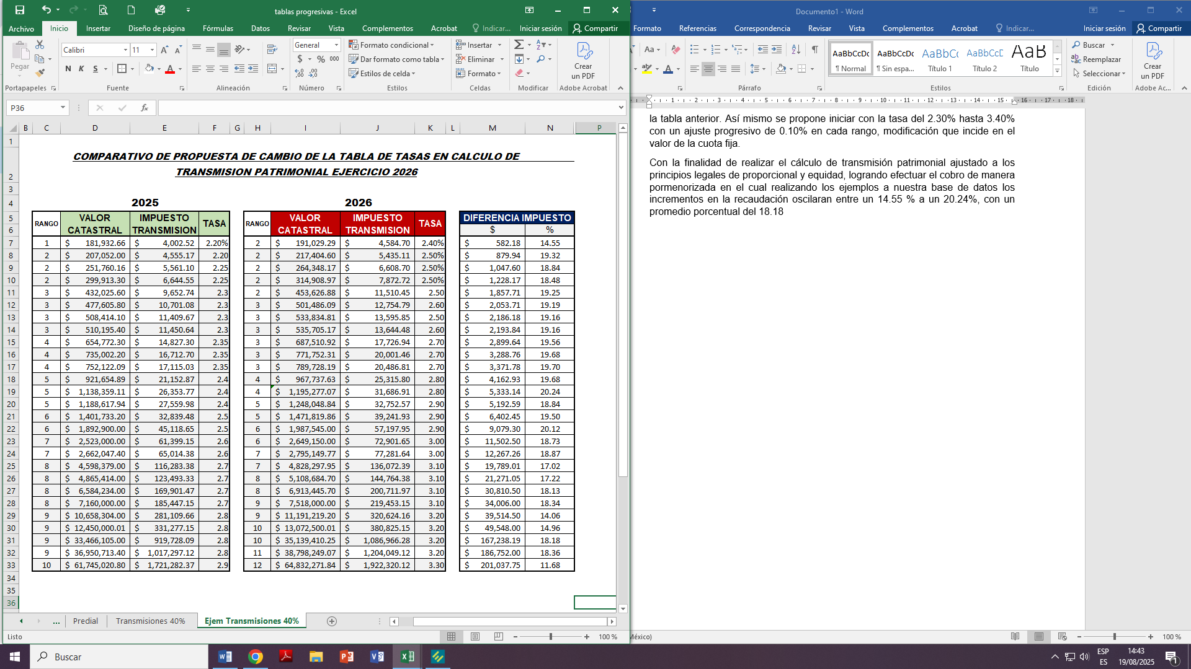

Importante mencionar que la tabla de cálculo actual no ha tenido modificaciones desde el ejercicio 2020, y además se comparó con la tabla de cálculo de otros municipios como lo es Tlajomulco, Ocotlán, Guadalajara y Zapotlán, por lo que nuestra tabla queda por debajo iniciando con la tasa marginal de 2.20%.

Se trabaja en actualizar la base datos catastral con la finalidad de valorar bienes inmuebles lo más apegado al valor real, tanto en el valor de terreno y construcción tal como lo establece el artículo 4 fracción XXII, de la Ley de Catastro Municipal del Estado de Jalisco, ya que se ha detectado que más de un 50% de la base de datos tiene valores muy por debajo a su valor real, mismos que son superiores por lo menos al millón de pesos.

**Así mismo se pretende que con los recursos recaudados se continúe con la generación de obras de mantenimiento e infraestructura en las principales calles de la ciudad para una mejora en la imagen urbana.**

Proponiendo para su discusión y en su caso aprobación dictamen que contiene los siguientes:

**R E S O L U T I V O S :**

**PRIMERO.-** Se aprueba en lo general y en lo particular por el Pleno de este Honorable Ayuntamiento Constitucional de Zapotlán el Grande, Jalisco, las proyecciones de la Ley de Ingresos, que se describen en el maduro de que lo que será, una vez aprobada por el Congreso del Estado, la Ley de Ingresos para el Municipio de Zapotlán el Grande, Jalisco, para el ejercicio fiscal 2026, misma que cuenta de 207 artículos y 11 artículos transitorios; se propone percibir la cantidad de  **$670,103,568.08 (Seiscientos setenta millones ciento tres mil quinietos sesenta y ocho pesos 08/100 M. N.).**

**SEGUNDO.**- Se faculta al Presidente Municipal, a la Encargada de la Hacienda Municipal, Directora de Ingresos y Secretaria de Ayuntamiento a efecto de que suscriban la documentación necesaria para el cumplimiento de este dictamen, en lo que se refiere a la presentación y envío al Congreso del Estado de Jalisco, de la Iniciativa de la Propuesta de Ley de Ingresos para el Ejercicio Fiscal 2026 para el Municipio de Zapotlán el Grande, Jalisco, en copia certificada o extracto de acta de Ayuntamiento, en la cual se constate la aprobación de la presente por el Pleno del Ayuntamiento, con los insertos necesarios, en términos de lo dispuesto por el artículo 37 fracción I de la Ley de Gobierno y la Administración Pública Municipal para el Estado de Jalisco.

**TERCERO.-** Notifíquese el contenido del presente dictamen a la Encargada de la Hacienda Pública Municipal, para su conocimiento y efectos legales correspondientes.

**CUARTO**.- Se instruye a la Secretario de Ayuntamiento a fin de que realice los trámites inherentes al cumplimiento de los acuerdos aquí establecidos.

***A T E N T A M E N T E***

***"2025, AÑO DEL 130 ANIVERSARIO DEL NATALICIO DE LA MUSA Y ESCRITORA ZAPOTLENSE MARIA GUADALUPE MARIN PRECIADO"***

***“2025, CENTENARIO DE LA INSTITUCIONALIZACIÓN DE LA FERIA ZAPOTLÁN”.***

***CD. GUZMÁN MUNICIPIO DE ZAPOTLÁN EL GRANDE, JALISCO,***

***A 21 DE AGOSTO DE 2025.***

***DRA. MIRIAM SALOMÉ TORRES LARES.***

*Regidora Presidenta de la Comisión Edilicia Permanente*

*de Hacienda Pública y Patrimonio Municipal.*

**LIC. MIGUEL MARENTES.**

*Regidor vocal de la Comisión Edilicia Permanente*

*de Hacienda Pública y Patrimonio Municipal.*

***MTRA. CLAUDIA MARGARITA ROBLES GÓMEZ.***

*Sindica y Regidora vocal de la Comisión Edilicia Permanente*

*de Hacienda Pública y Patrimonio Municipal.*

***LIC. BERTIN CHÁVEZ VÁRGAS.***

*Regidor vocal de la Comisión Edilicia Permanente*

*de Hacienda Pública y Patrimonio Municipal.*

***ING. GUSTAVO LÓPEZ SANDOVAL.***

*Regidor vocal de la Comisión Edilicia Permanente*

*de Hacienda Pública y Patrimonio Municipal.*

*La presente hoja de firmas forma parte integral del* **DICTAMEN QUE PROPONE AUTORIZACIÓN DE INICIATIVA DE LEY DE INGRESOS PARA EL MUNICIPIO DE ZAPOTLAN EL GRANDE, JALISCO PARA EL EJERCICIO FISCAL 2026. - - - - - CONSTE.-**